政 务 信 息

第15期
红格镇党政办公室 2024年2月26日

红格镇开展开学第一课
禁毒宣传进校园活动

2024年2月26日，红格镇人民政府、红格镇派出所在红格中小学开展了以“开学第一课：禁毒我先行——珍爱生命，远离毒品”为主题的禁毒宣传活动。
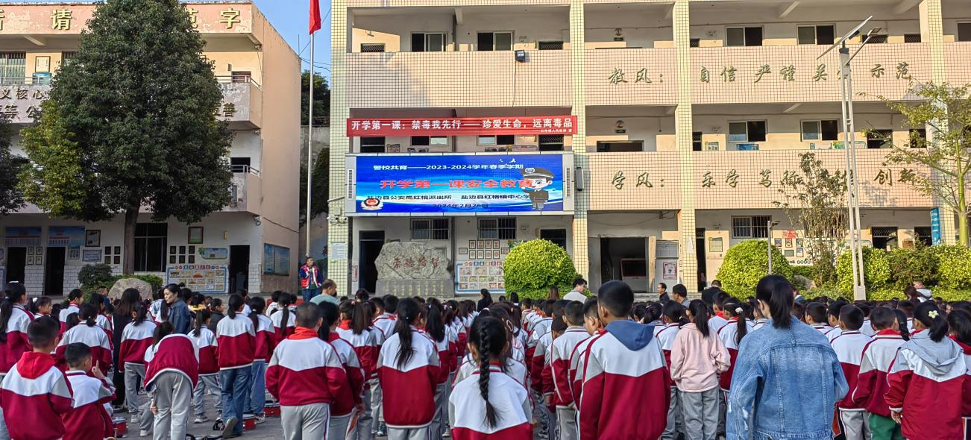
活动中，红格镇禁毒社工陈自月、红格镇派出所教导员孔成向学生们认真讲解《禁毒法》和《戒毒条例》等相关法律法规，让同学们认清毒品对个人、家庭、社会的危害，了解如何识别毒品、拒绝毒品等方面禁毒知识。本次宣传活动发放禁毒宣传单400余份。
通过开学第一课禁毒宣传进校园活动的开展，进一步提升学生识毒、防毒、拒毒的能力和禁毒文明意识，并营造了“人人禁毒，禁毒为人人”的良好氛围，奋力推动创建全省禁毒示范县。

